*Разработчик*: Е.О. Поднавознова

*Курс:* История

*Тема:* Россия в мировом сообществе

Изучите основные цели и направления деятельности СНГ, карту, иллюстрирующую состав СНГ и хронологическую лентуистории содружества.

**Письменно ответьте на вопросы.**

1. Какой документ является основным для СНГ?

____________________________________________________________________________

2. Какой язык является рабочим языком СНГ?

____________________________________________________________________________

3. Какой орган является административным органом СНГ?

____________________________________________________________________________

4. Какая страна в 2006 году получила статус наблюдателя при Межрпарламентской ассамблее СНГ?

____________________________________________________________________________

5. В каком году из состава СНГ вышла Грузия?

____________________________________________________________________________

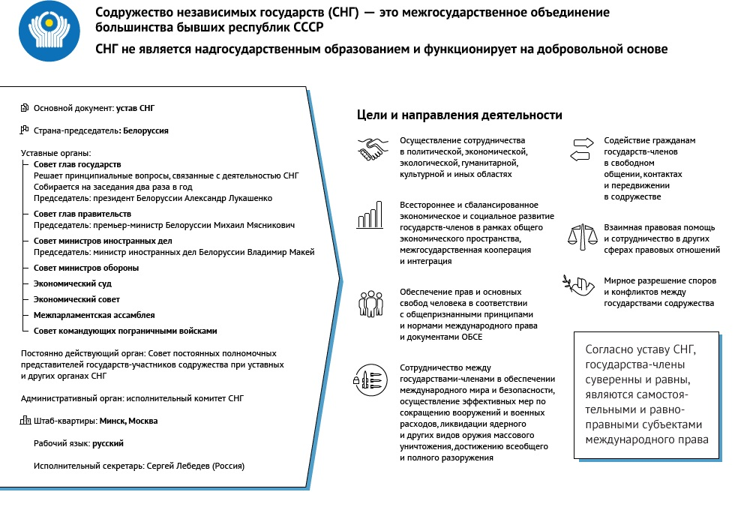

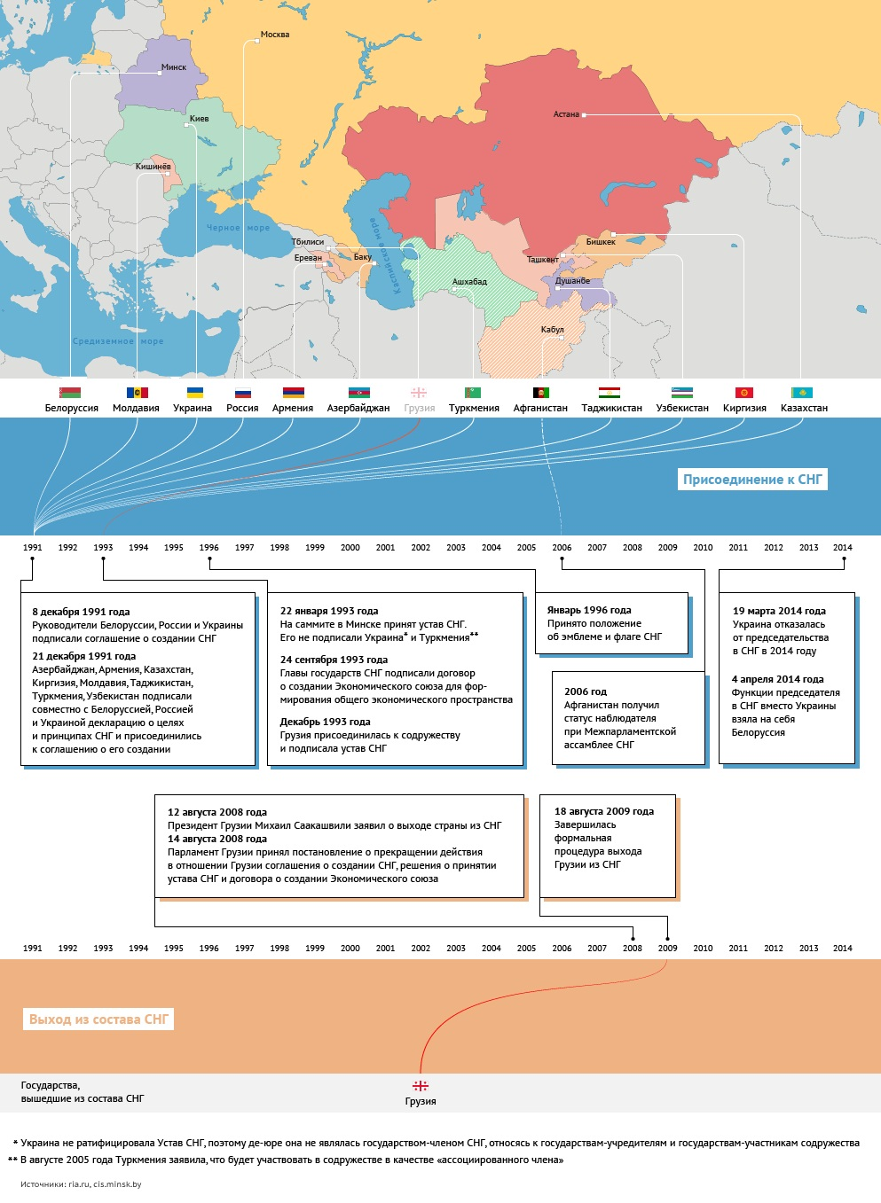

*Использованный источник:* Интернет-портал СНГ http://e-cis.info

Инструмент проверки

|  |  |  |
| --- | --- | --- |
| 1. | устав СНГ / Устав | 1 балл |
| 2. | русский язык / русский | 1 балл |
| 3. | исполнительный комитет СНГ /исполнительный комитет | 1 балл |
| 4. | Афганистан | 1 балл |
| 5. | 2009 год / 2009 | 1 балл |
| ***Максимальный балл*** | | ***5 баллов*** |